EJERCICIOS CINEMÁTICA

- Dos vehículos salen al encuentro desde dos ciudades separadas por 300 km, con velocidades de 72 km/h y 108 km/h, respectivamente. Si salen al mismo tiempo, calcular:

- El tiempo que tardan en encontrarse.
- La posición donde se encuentran.

- Una persona está a punto de perder un tren. En un desesperado intento, corre a una velocidad constante de 6 m/s. Cuando está a 32 m de la última puerta del vagón de cola, el tren arranca con una aceleración constante de 0,5 m/s². ¿Logrará nuestro viajero aprovechar su tiquete?

- Una motocicleta esta parada en un semáforo que da acceso a una carretera. En el instante en el que el semáforo cambia a luz verde, le sobrepasa un automóvil que circula a una velocidad de 25m/s. El motorista arranca con una aceleración constante de 4 m/s².

- ¿Cuánto tarda la motocicleta en alcanzar al automóvil?
- ¿Qué distancia ha recorrido cada vehículo desde el semáforo?

- Se deja caer una pelota desde 100 metros de altura. En ese mismo instante una segunda pelota se lanza desde el suelo verticalmente hacia arriba con una velocidad inicial de 25 m/s. Determinar:

- El tiempo en el que se encuentran la dos pelotas
- La velocidad que tendrá cada una en dicho instante
- La posición de cada esfera al cruzarse entre sí.

- Para medir la profundidad de un pozo que tiene agua, se realiza el siguiente
procedimiento. Se deja caer un cuerpo y se mide el tiempo desde que se suelta
hasta el momento en que se escucha el ruido cuando el cuerpo toca el agua. Si la velocidad del sonido es de 340 m/s y el ruido se escuchó después de 2,5 s de haber soltado el cuerpo desde el reposo, calcula su profundidad.
- Las velocidades “v” de tres partículas: 1, 2 y 3 en función del tiempo “t”, son mostradas en la gráfica.
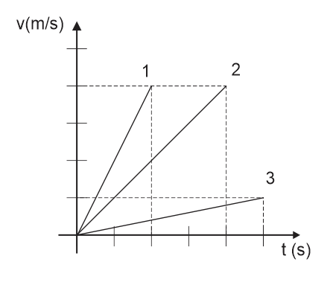
La razón entre las aceleraciones mayor y menor es
- 8
- 1/12
- 10
- 1

- El gráfico corresponde con uno de los siguientes movimientos

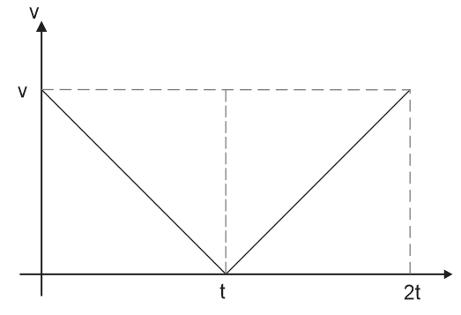
- El de una piedra lanzada verticalmente hacia arriba.
- El de una pelota que se lanza verticalmente contra el piso.
- El de una pelota que se suelta desde cierta altura.
- El de un objeto que es lanzado desde cierta altura sobre el mar.
- ¿Cuál de las siguientes gráficas indica un mayor recorrido en los 10 primeros segundos, si siempre se parte del reposo?

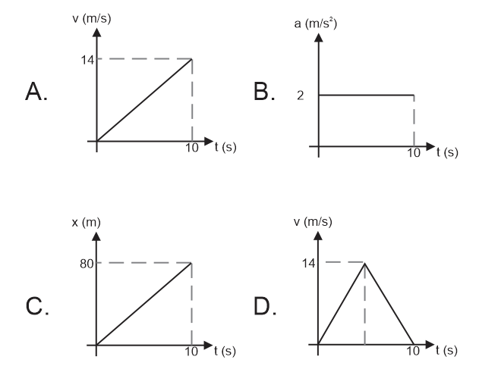
- De las siguientes graficas de v vs t la que mejor concuerda con la gráfica de x vs t mostrada es:
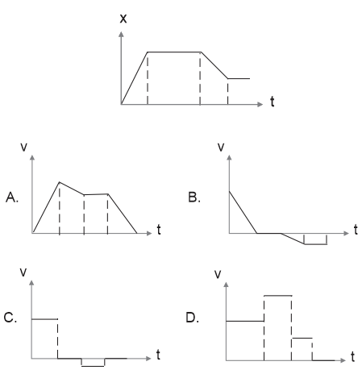
- Dada la gráfica de posición en función del tiempo de un móvil, la ecuación de dicho movimiento será:

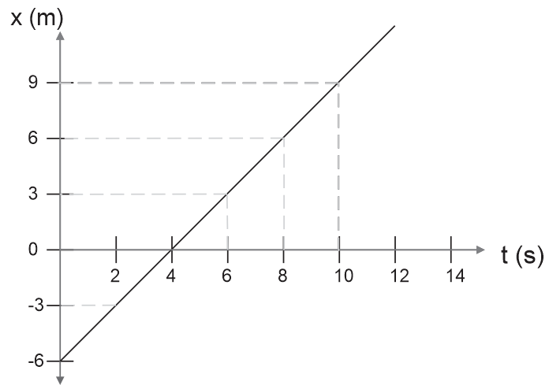

- $x=1,5 t-6$

- $x=-1,5 t+4$

- $x=4 t-6$

- $x=3,2 t-6$

